**Несколько слов о нарушении письменной речи детей**

С началом обучения в школе у некоторых детей вдруг обнаруживаются затруднения с чтением и письмом. Ребята оказываются не в ладах с русским языком, хотя хорошо справляются с математикой и другими предметами, где, казалось бы, требуется больше сообразительности. Вот таких "умненьких", но лишенных речевой одаренности, рано или поздно направляют иногда к логопеду. Чаще к психологу, что не совсем правильно.

**Дисграфия - это частичное специфическое нарушение письма**.

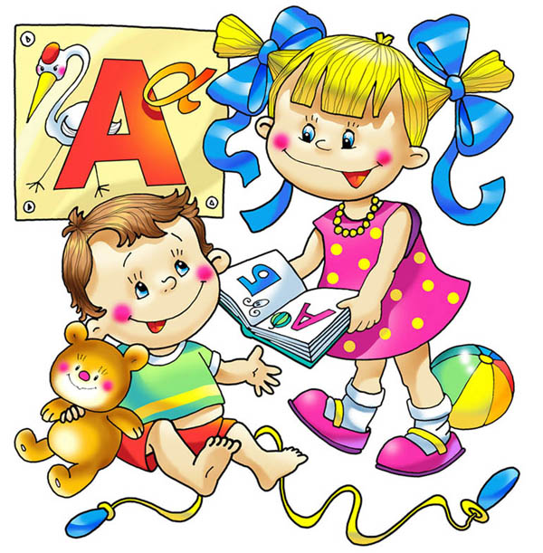**На что нужно обратить особое внимание:**

1. Если Ваш ребенок левша.

2. Если он - переученный правша.

3. Если в семье говорят на двух или более языках.

4. Если Ваш ребенок слишком рано пошел в школу (неоправданно ранее обучение грамоте иногда провоцирует возникновение дисграфии и дислексии.) Происходит это в тех случаях, когда у ребенка еще не наступила психологическая готовность к такому обучению.

5. Если у Вашего ребенка есть проблемы с памятью, вниманием.

6. Смешение букв по оптическому сходству: б-п, т-п, а-о, е-з, д-у.

7. Ошибки, вызванные нарушенным произношением, ребенок пишет то, что говорит: лека (река), суба (шуба).

8. При нарушенном фонематическом восприятии смешиваются гласные о-у, ѐ-ю, согласные р-л, й-ль, парные звонкие и глухие согласные, свистящие и шипящие, звуки ц, ч, щ. Например: тыня (дыня), клѐква (клюква).

9. Пропуски букв, слогов, недописывание слов. Например: прта - парта, моко - молоко, весѐлы- (весѐлый).

**Уважаемые родители, обратите внимание!**

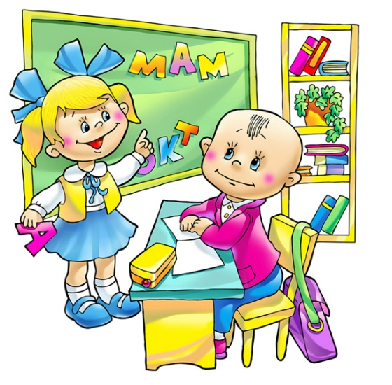Дисграфия никогда не возникает "из ничего"! Работа по устранению дисграфии должна начинаться не в школе, когда обнаружатся специфические ошибки на письме, а в дошкольном возрасте, задолго до начала обучения ребенка грамоте.

Дети, страдающие дисграфией, нуждаются в специальной логопедической помощи, так как специфические ошибки письма не могут быть преодолены обычными школьными методами. Важно учитывать, что дисграфию значительно легче предупредить, чем устранить.

**Несколько советов родителям**

**1. Если ребенку задали на дом прочитать текст или много писать, то разбейте текст на части и задание выполняйте в несколько приемов.**

**2. Не заставляйте ребенка переписывать много раз домашние задания, это не только нанесет вред здоровью ребенка, но и поселит в нем неуверенность, а также увеличит количество ошибок.**

**3. Хвалите своего ребенка за каждый достигнутый успех, как можно меньше унижайте.**

**Несколько слов о почерке**

**Почерк дисграфика - выражение всех его трудностей. Как правило, у дисграфика выделяется достаточно резко два типа почерка. Один мелкий, бисерный и "красивый"; другой - огромный, корявый, неуклюжий, "уродливый". Так вот, за красотой в данном случае гнаться не нужно, она придет сама. Как показывает опыт, как раз неуклюжие и громадные буквы и есть то, к чему в итоге должен прийти и над чем работать ребенок.**

**Этот почерк - его настоящее лицо, лицо честного первоклассника, который хочет и может учиться (нашему первокласснику, к слову сказать, может быть и 10, и 16 лет, речь идет о психологическом возрасте обучения письму).**

**Итак, ДОЛОЙ бисерную цепочку буковок, ДА ЗДРАВСТВУЕТ размашистый почерк, на всю строку, а может и на полторы!**

**КАК НАУЧИТЬ?**

**Здесь все достаточно просто. В течение некоторого времени (обычно двух-трех недель на это хватает) в тетради. В клеточку переписывается каждый день абзац текста из любого художественного произведения или упражнения из учебника небольшого размера. Текст, что очень важно, переписывается по клеточкам, по одной букве в клетке, буква должна занимать клетку целиком!**

**Немаловажна здесь и психологическая подготовка ребенка к занятиям. При неблагоприятной психологической атмосфере, занятиям "из-под палки", результатов может не быть. Объем текста, подчеркиваю еще раз, должен быть небольшим, для ребенка до десяти лет это может быть всего одна строка в день, но как следует, отчетливо переписанная. Общая цель - не допустить ни малейшего отвращения, усталости, даже недовольства собой!**